Муниципальное бюджетное дошкольное образовательное
учреждение детский сад №20
пос. Степной муниципального образования
Кавказский район

Подготовила музыкальный руководитель Кузнецова Д.А.

«Как подготовить ребенка к празднику» 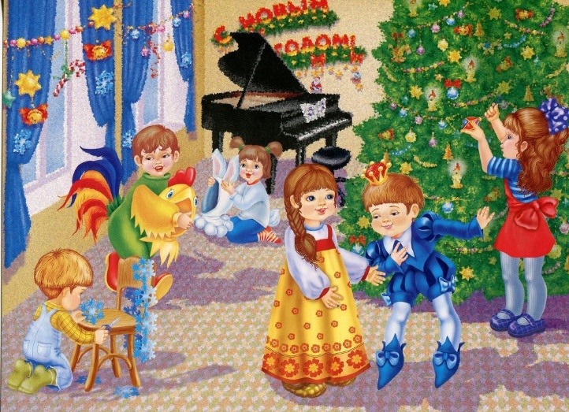
В жизни детского сада праздники и развлечения занимают особое место. С большим нетерпением дети ждут личные бенефисы, развлечения, конкурсы, праздники. В праздничных действах участвуют все воспитанники - ведь нет не талантливых детей. Для каждого маленького актера есть своя роль. А помощниками в организации праздников являетесь вы - родители наших детей. На вас ложится забота по пошиву костюмов, подготовке атрибутов, аксессуаров. Кроме того, вы испытываете себя и как актеров, принимаете участие в праздниках, развлечениях. Сегодня мне хотелось бы рассказать вам, как сделать ребенка равноправным участником подготовки к детскому празднику или развлечению. Что вы можете сделать для ваших детей вне детского сада.

Самое главное - участие ребенка в процессе подготовки к празднику. К примеру, скоро Новый год, спросите у ребенка, где в комнате поставить елку. Возьмите его с собой в магазин, чтобы выбрать елочные украшения, а еще лучше - изготовьте их вместе. И пусть эти изделия будут не такими совершенными, как хочется вам, обязательно повесьте их на первом месте - ребенок должен видеть результат своей деятельности на елке, на окне и т.п. Показав ребенку, что вы цените его труд, уважая его мнение, вы поднимаете самооценку малыша, учите собственным примером уважать вас. Привлеките ребенка и к сервировке стола (можно, например, поручить разложение вилок, салфеток - безопасных предметов), пусть какую-то мелочь поможет и на кухне (почистить вареный картофель).

Подарком не может быть свитер, шапка, сапоги, - вещи, которые вы бы все равно купили ребенку. Не дарите то, чего у малыша изобилии (например, 10 - ю машинку). Подарок должен захватить, приятно удивить, принести радость сыну или дочери. Скажем, купите интересную книгу, в наше время родители делают это редко, или диск с любимым мультипликационным героем и т.п. Подарите вещь, о которой мечтал ребенок. Для этого за несколько месяцев до праздника понаблюдайте за своим малышом. Вы можете прямо спросить, какой бы подарок он хотел получить. Упакуйте подарки в разные коробочки: не важно, они будут маленькие, с недорогими вещами, но обязательно - красиво оформленные, яркие. Не кладите в каждый подарок конфеты, чтобы потом не пришлось их конфисковать у ребенка, волнуясь за его здоровье. Ведь это не подарок, если его забирают. Лучше из сладостей положить банан, хурму, яблоки, по конфете нескольких видов - столько, чтобы ребенок не переел и вы были спокойны. Составляя планы по месту празднования Нового года, учтите желание сына или дочери. Учтите: в день, когда вы на работе, ребенку не хватает вашего внимания, тепла, элементарного общения с вами. И если вы идете праздновать к друзьям, оставив малыша на бабушку, он не почувствует вкус настоящего праздника, ибо без вас оно ничем не отличается от будней. К тому же ребенок будет считать: папа с мамой меня предали.

Поэтому, не жертвуйте детской любовью и преданностью. Пригласите друзей к себе или возьмите с собой в гости ребенка. А если вашему малышу до 3 - х лет, желательно совсем отказаться от больших шумных компаний. Вспомните о том, что Новый год - семейный праздник, поэтому, наверное, стоит его встречу в кругу родных сделать семейной традицией.

Забудьте в праздничную ночь о детском распорядке - не укладывайте ребенка силой в постель, если он не хочет спать, а хочет веселиться вместе с вами (также рискуете выступить в детских глазах предателями).

Обязательным атрибутом детского праздника должна быть фонотека рождественских, новогодних песен. Большое значение имеет поют ли родители и семья на празднике. Именно пример родителей, их отношение к музыке, вошедшей в повседневный ритм семейного праздника создает атмосферу подражания, приобщение к духовным источникам с детства. Известно, что после 6 лет ребенок уже не так искренне и откровенно подражает музыкальным наклонностям родителей и имеет свой эстетический вкус. Как хочется, чтобы он не был ложным, модным, а был гармоничным для ребенка дошкольного возраста. Отвечал его психофизиологическим потребностям и удовлетворял позитивный настрой психики ребенка дошкольного возраста.

В предновогодние и рождественские дни проводится немало общественных утренних концертов, спектаклей для детей, куда, к сожалению, не все родители могут повести своих сыновей и дочерей. И ни в коем случае нельзя говорить ребенку, что у вас нет денег: ему трудно понять это. Создайте дома такой праздник, чтобы малыш не скучал и не завидовал тем, кто побывал на общественной елке, - с хлопушками, фейерверком, костюмами, масками (костюм зайчика не только для праздника в детском саду или «большой» елки). И сами принарядитесь - и тогда ваш малыш окончательно убедится, что наступил замечательный музыкальный праздник, потому что мама и папа так хороши!

Чтобы ребенок вырос отзывчивым, милосердным, мягким, чтобы мог радоваться от души, мы, взрослые - воспитатели окружаем его любовью и красотой. Праздник в жизни ребенка - это тот радостный и красочный островок в жизни, к которому всегда стремишься и который навсегда остается с детьми. Где праздник - там смех и радость, счастливые минуты, исполнения желаний. Такие события надолго запоминаются детям.

Музыка, как главный компонент праздника, создает эмоциональный настрой. Так, веселая, задорная, веселая музыка на Новогоднем празднике настраивает детей на радостное ожидание сюрпризов. Дети, участвуя в праздничных действах, естественно воспринимают язык музыки, литературы, танца. И это становится для них настолько естественным, как повседневные дела и разговоры. Праздники открывают в каждом ребенке творческую, художественную одаренность, которая непременно наполнит его жизнь смыслом, сделает его счастливым, восторженным и свободным.

